II.2.2. Intermolekuláris kölcsönhatások

Részecskék között mindig van kisebb-nagyobb kölcsönhatás, mely különböző okokra vezethető vissza. Az alábbiakban csak semleges részecskékkel (atomok, molekulák) foglalkozunk, ionokkal nem.

A kölcsönhatás típusa lehet:
a1) dipól-dipól; dipólusmomentummal (ld. oxidációs számnál) bíró molekulák egymásra hatása, mely megfelelő orientáció esetén vonzást jelent, a rendszert stabilizálja. Energia 1-2 kcal/mol.

Távolságfüggés: energia ~1/r³ , szabad forgás esetén 1/r⁶
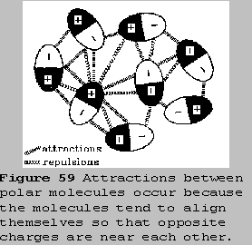

a2) dipól – indukált dipól; ha dipólus és semleges részecske van egymás mellett, előbbi a másikban dipólust indukál (kelt), azt polarizálja.

b) van der Waals (vdW) −“erők”. Ha egyáltalán nincs dipólus jelen, akkor is − mindig − van kölcsönhatás (pl. nemesgáz-atomok között is).

A vonzás alapja a London-féle diszperziós effektus:
Az elektronfelhő pillanatnyi fluktuációi polarizálják a szomszéd atom elektronfelhőjét. Sematikusan:

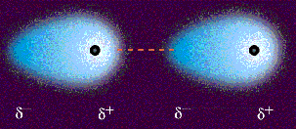

A London-erők gyengék (energiastabilizáció
1 kcal/mol alatt), de mindig jelen vannak.

{A polarizálhatóság fogalma (def.): F elektromos térerő által a molekulában keletkező indukált dipólusmomentum:
μ_{ind} = αF; az α együttható a polarizálhatóság.
(Általánosabban: mind μ, mind F vektormennyiség, ezért α egy mátrix (tenzormennyiség); pl. x irányú tér y irányban is indukálhat momentumot).}

Kvalitatív szempont: nagyobb molekula, kiterjedtebb, „diffúzabb” elektronfelhő: könnyebben polarizálható.
V.ö. Cl₂ és Br₂ olvadáspont és forráspont (később).
A részecskék közti távolsággal rohamosan csökken:
függés ~ 1/r⁶
http://www.chem.purdue.edu/gchelp/liquids/disperse.html#Disperse
The London dispersion force is the weakest intermolecular force. The London dispersion force is a temporary attractive force that results when the electrons in two adjacent atoms occupy positions that make the atoms form temporary dipoles. This force is sometimes called an induced dipole-induced dipole attraction. London forces are the attractive forces that cause nonpolar substances to condense to liquids and to freeze into solids when the temperature is lowered sufficiently.
A vonzó erők közelítik a részecskéket, de ennek határt szab a kis távolságoknál fellépő taszítás. Oka a Pauli-elv: az elektronfelhők nem hatolhatnak teljesen egymásba, mert akkor azonos pályára jutna több elektron.

Megj.: a vonzás-taszítás leírására gyakran használt empirikus formula a Lennard-Jones potenciál:

V(r) = 4ε [ρ⁻¹² − ρ⁻⁶] ahol ρ ≡ r/r₀
A −(1/r)⁶ tag (vonzás) a London-diszperzió; az (1/r)¹² tag kis r-nél óriásivá nő, ez írja le a fenti Pauli-taszítást. A minimumhelyre (derivált = 0) adódik:
ρ_{min} = 2^{1/6} ≈ 1.12. ε dimenziója energia; a 4-es szorzó azért praktikus, mert így a völgy mélysége ρ_{min}-nál éppen −ε.

2011/19
Egy példa: Ar..Ar van der Waals-kölcsönhatás leírása:

(A 0 szint felett taszítás, alatta vonzás. A cm⁻¹ egység szakmai “szleng”: a ∆E = hν = hc/λ összefüggés szerint a hullámszám (1/λ) arányos az energiával; kb. 350 cm⁻¹ felel meg 1 kcal/mol energiának.)

Megj.: Az egyes kölcsönhatások besorolásában bizonytalanság van. A dipól - indukált dipól kölcsönhatást sok tárgyalás nem tekinti külön. Másrészt: a IUPAC ajánlása (gold book) a vdW − erők közé sorolja a dipolus-kölcsönhatásokat is:

http://goldbook.iupac.org/V06597.html van der Waals forces
The attractive or repulsive forces between molecular entities (or between groups within the same molecular entity) other than those due to bond formation or to the electrostatic interaction of ions or of ionic groups with one another or with neutral molecules. The term includes: dipole–dipole, dipole-induced dip-ole and London (instantaneous induced dipole-induced dipole) forces. The term is sometimes used loosely for the totality of nonspecific attractive or repulsive intermolecular forces. Source: PAC, 1994, 66, 1077

c) H-kötés (híd): X−H⋅⋅⋅Y; X és Y nagy elektronegativitású atomok, jellemzően N, O, F. (A hidat kísérletileg jelzi pl. a megnyúlt X−H kötéstávolság és a lecsökkent rezgési frekvencia (IR-spektrum)).

Jellemző távolság az X----Y pillératomok között: 2.5 − 3 Å.
Kötési energia 3−6 kcal/mol (10−25 kJ/mol).

Megj.: a hidrogénkötésre csak nehézkesen lehet definíciót adni, íme az egészen új, 2011-ben készült IUPAC-javaslat: The hydrogen bond is an attractive interaction between a hydrogen atom from a molecule or a molecular fragment X–H in which X is more electronegative than H, and an atom or a group of atoms in the same or a different molecule, in which there is evidence of bond formation.
Látjuk (a mondat általam kiemelt vége): feltétel a kötés kialakulásának bizonyítása. De mikor beszélhetünk egyértelműen kötésről? ….csak utalhat erre kötéstávolság, stb.

A kötés mibenléte: a H ⋅⋅⋅Y kötést szokás csupán egy nagyon erős elektrosztatikus vonzásnak tekinteni. De (FG): határozott kovalens jellege is kell legyen, melyben az Y atom electronpárja donálódik.

Példák
1. Vízmolekulák között: 2. Karbonsavak dimerizációja:

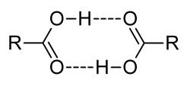
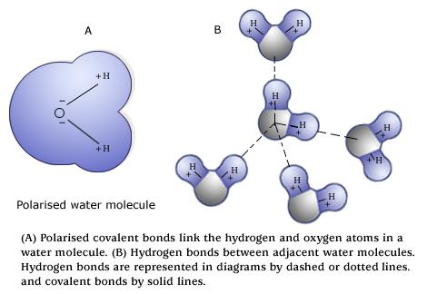

3. Amino- és OH-csoport vízzel; 4. H-hidak a peptidek α-hélix
konformációjában (Pauling!)
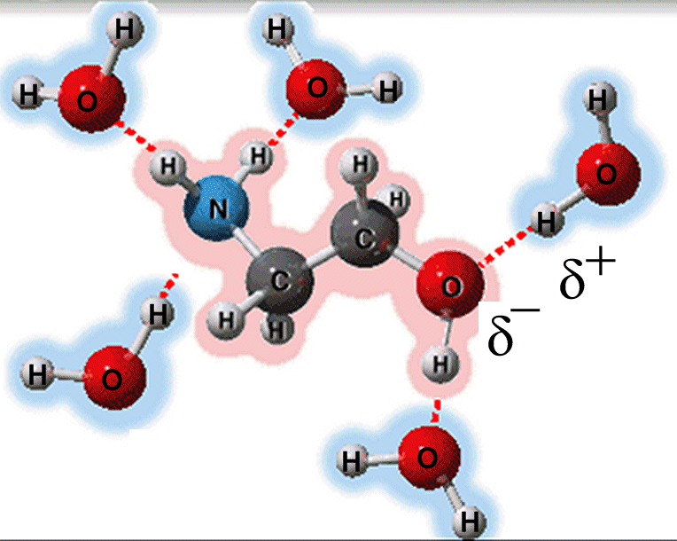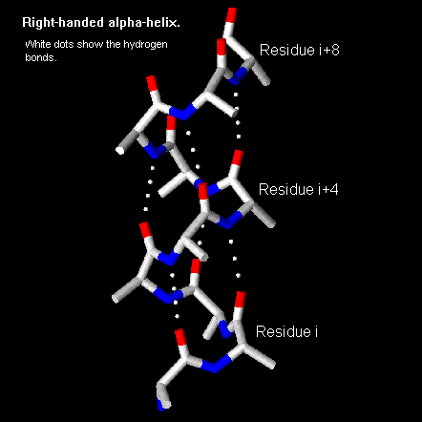

5. H-hidak tartják össze a DNS kettősspirált (Watson és Crick)
A-T, ill. C-G bázispárok, pl. Citozin-Guanin:
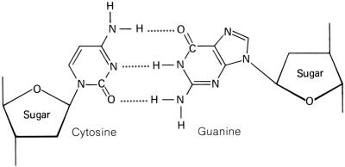
II.2.3. A folyadék-halmazállapot
Általános jellemzés ..(középisk.)
A folyadékok néhány jellemző tulajdonsága
Sűrűség a három halmazállapotban (g/cm³)
 | Solid |  | Liquid | Gas
Ar | 1.65 |  | 1.40 | 0.001784
N₂ | 1.026 |  | 0.8081 | 0.001251
O₂ | 1.426 |  | 1.149 | 0.001429

Jég/víz: t/ºC 0 4 20 60
0.9150/0.9999 1.0000 0.998 0.983
A felületi feszültség
Minden folyadék általános tulajdonsága: a molekulák közti kohézió (vonzó kölcsönhatás) miatt a felület minimumra törekszik. Adott térfogat mellett legkisebb felülete a gömbnek van ⇒ lehetőleg gömbfelület alakul ki.
pl: üvegcső végének leömlesztése, Hg-csepp,..
http://en.wikipedia.org/wiki/Surface_tension;apwww.stmarys.ca/~smitchel/for201labs/blood_angle/introduction.html

…Surface tension is caused by the attraction between the molecules of the liquid by various intermolecular forces. In the bulk of the liquid each molecule is pulled equally in all directions by neighboring liquid molecules, resulting in a net force of zero. At the surface of the liquid, the molecules are pulled inwards by other molecules deeper inside the liquid

Kvantitatív definíció: felületi feszültség az a munka, mely a felület egységnyi növeléséhez kell. Képletben:

w = γ ΔA w a munka, A a felület
a γ tényező a felületi feszültség; dim: N m m⁻² = N m⁻¹

Néhány adat (dyn/cm; 20 ºC) [dyn a régi, "cgs" rendszerben az erő egysége: 1 g tömegnek 1 cms⁻² gyorsulást ad..Számoljuk át N-ra!]
víz | etanol | glicerin | Hg | n-Heptane | n-Decane
73 | 22 | 64 | 465 | 20.1 | 23.8

Gázbuborékok kialakulása folyadékban a felületi feszültség alapján vizsgálható.

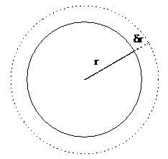
A modell: egy buborék növekedése a folyadék belsejében.

A felületváltozás
ΔA = 4π[(r+δr)² - r²];
ha δr tart zérushoz, négyzete kiesik, így: ΔA = 8πrδr;
A munka:
w = γ ΔA = γ8πrδr …. (1)
Más szemléletben: a gömbfelületre kívülről p_{γ} nyomás hat a felületi feszültség miatt, amely a buborékot megszüntetni igyekszik; ebből F erőt számolunk (p = F/A), mely ellen δr úton kell munkát végezni:

F = 4π r² p_{γ}; w = Fδr = 4π r²p_{γ} (2)
(1) és (2)-ből: γ8πrδr = 4πr²p_{γ}δr.

p_{γ} -t kifejezve, a végeredmény a BUBORÉKNYOMÁSra:
p_{γ} = 2γ/r Laplace-egyenlet

Megj.: egyensúlyban a buborék belsejében a gáz (levegő) nyomása egyenlő kell legyen a külső nyomás plusz a buboréknyomás összegével: p_{b} = p_{k} + p_{γ}

Kapilláriseffektus: a buboréknyomás alapján vezethető le.
Milyen magasra emelkedik a víz egy kapillárisban? Levezetés a fenti p_{γ} -ra épül:
hρg = 2γ /r

Megj.: Eötvös Loránd foglalkozott γ hőmérsékletfüggésével. (Elv: a kritikus hőmérsékleten −ld. később − eltűnik a folyadék-gáz határfelület, γ tehát 0, attól való − lefelé − távolsággal γ nő.) γV^{2/3} = k(T_{c} - T); T_{c} a kritikus hőmérséklet.

2011/20
Mechanikai tulajdonságok

Kompresszibilitás: egységnyi nyomásnövekedésre a térfogat milyen arányban csökken:
ΔV/V = κ Δp; ΔV a csökkenés: V-V'
Pl. 1 atm nyomásnövekedésre a víz térfogata 46.4 ppm-mel csökken. (Reciprok: bulk modulus; összenyomhatósági (rugalmassági) modulus.)

Néhány adat, κ, atm⁻¹ 10⁻⁶

CS₂ | etanol | glicerin | Hg | víz
94 | 111 | 21 | 3.8 | 46.4

Viszkozitás
Folyadék deformációjához rétegek kell elmozduljanak egymáson. Minél viszkózusabb a folyadék (vö. víz, ill. méz), annál nagyobb ellenállást tanúsít ezzel szemben (molekuláris alapja az intermolekuláris kölcsönhatások).
Modell: folyadék két síklap között; alsó rögzített, felsőt az A felületen ható F erővel mozgatjuk: a folyadék deformációját a nyomás dimenziójú, τ=F/A nyíró „feszültség” határozza meg.
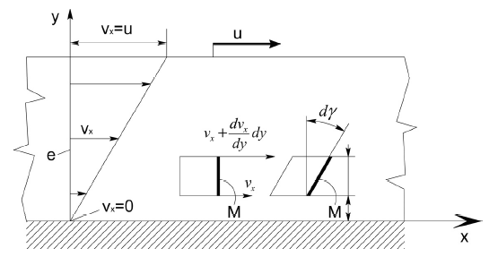
Newton alapján (már ő foglalkozott a kérdéssel!) τ hatását kétféleképp fogalmazhatjuk meg: τ-val arányos az x irányú sebesség változása a folyadékrétegben y mentén: dv_{x}/dy = (1/η)τ; másrészt az ábra szerinti γ szög méri a deformációt, s a deformáció sebességére dγ/dt = (1/η)τ. (Látjuk: dv_{x}/dy = dγ/dt). A szokásosabb forma:

F/A = τ= η dγ/dt = η dv_{x}/dy.
Ezekben az η együttható a (dinamikai) viszkozitás.

Egy másik helyzet: átfolyás csövön
F = dV/dt a sebesség (időegység alatt átfolyt térfogat)
F = (P₁ - P₂)/R; a viszkozitás az R ellenállást befolyásolja:

R = 8ηL/(πr⁴), ahol η az anyag viszkozitása

Fentiekből η egysége: N s m⁻², vagyis Pa s. (cgs-egysége ma is elterjedt: Poise. 1 Pa s = 10 Poise. )
Adatok:, Poise-ban (vízre η ≅ 1 cP –centipoise)
Alcohol(ethyl) 0.012;Glycerine 14.9; Mercury 0.016
Oil (light) 1.1; Oil (heavy) 6.6; Water 0.01; Air 0.00018

{Megj.: a közismert folyadékok mellett, egy kémiailag új típus: IONOS FOLYADÉKOK (alacsony olvadáspontú sók). Két példa:

}

